El Oro Amarillo De América
Alumnas: Muños,Pérez ,Nieto y Salgado 3°F Profesora: Susana Severo Padilla
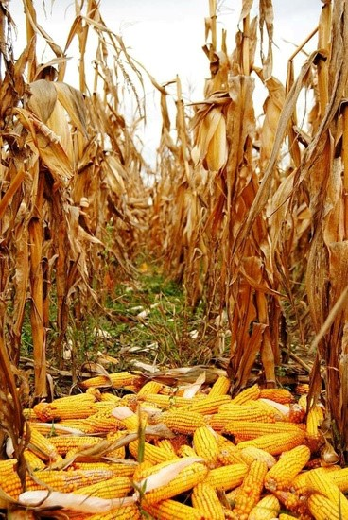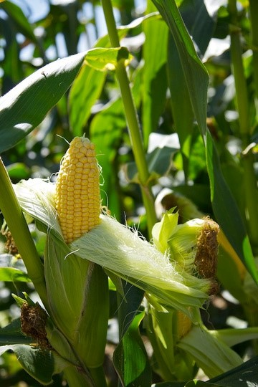
El maíz ha sido un gran alimento para el mundo en especial para América, ya que ha sido una gran fuente de alimento para las personas,fue y es un gran cereal que nos provee de demasiados nutrientes y beneficios para la salud.
El maíz es una planta graminea y el cultivo más importante para nuestro país desde la alimentación, la industria , lo político y social.Originario de Mesoamerica que abarca Centroamérica y la región de México, los antiguos pobladores domesticaron el teocintle para crear la planta de maíz la cual se cultiva hace siete mil años.
El maiz fue un alimento esencial para las antiguas civilizaciones americanas,adquirió un valor sagrado, las leyendas ancestrales sobre el maiz reflejan como este cultivo fue más que sustento
Muchas personas, especial mexicanos han empezado a crear leyendas sobre la historia del maíz , creación, cultivo,etc.
Al día de hoy se conoce muchas leyendas, pero una en particular llama la atención de la gente y está leyenda cuenta...
Antes de que Quetzalcóatl llegará con los aztecas no tenía maíz y solo comían animales ya que el maíz estaba escondido en las montañas.
Entonces los aztecas fueron por ayuda con Quetzalcóatl y el , dijo :
-Yo se los traeré
Así que , Quetzalcóatl el dios más poderoso se convirtió en una hormiga negra y fue acompañada por otra hormiga roja a las montañas.El camino estuvo lleno de dificultades, pero el , las superó todas, pensando en su pueblo y el hambre que estaban pasando.Hizo grandes esfuerzos y no se dió por vencido ante el cansancio y las dificultades y llegó nuevamente con el pueblo con mucho maíz y así sobrevivir por más años .
Tercera generación :La Gente Del Maíz
"Ha llegado el tiempo de amanecer y es necesario que se termine la creación.Que aparezca el hombre y la humanidad sobre la superficie de la Tierra ".-los creadores y formadores Tepew yQ'uk'umatz.
En los lugares llamados Paxil y K'ayala' se encontró el maíz que se usó para crear a los primeros hombres , se encontró la hermosa Tierra de maíz blanco y amarillo.
Fuerondotados de inteligencia y su visión alcanzaba grandes extenciones.Al ver todo lo que había en el mundo dieron gracias a los creadores y formadores.
"Ellos no pueden igualarse a nosotros.Ellos no son dioses para ver todo lo que hay en el cielo y sobre la Tierra como nosotros"- Creadores y formadores.
Entonces el corazón del cielo echo un vaho sobre sus ojos y su vista quedó empañada .
Los cuatro primeros padres que se multiplicaron y dieron origen a todos los pueblos grandes y pequeños de la nación
K'iche'.
Al principio, una era la lengua de todos y se acordaban de la palabra del Creador y Formador .Allí estaban reunidos esperando el amanecer y pedían su descendencia al corazón del cielo y Corazón de la Tierra.
Ya estaban cansados de esperar la salida del sol y ya eran muchos pueblos allí reunidos Cada uno señores recibió un idolo como su protector.
Pero vino un gran aguacero y se apagó el fuego de todos los pueblos, ningún pueblo tenía fuego y se morian de frío . Entonces todos los pueblos se llenaron de tristeza.Se dice que pasaron sobre hileras de piedra cuanto el mar se abrió.
Entonces surgió la aurora y la aparición del sol, la luna y de las estrellas.Cuando el sol alumbró la superficie de la insoportable y todos se convirtieron en piedra. Cuando fueron a ver a sus ídolos estos milagrosamente se convirtieron en muchachos.
Podemos concluir que el maíz no es una gran fuente de sustento y alimento para diversas personas, generaciones e incluso culturas. Se han adaptado para hacer diversos platillos, que en la gastronomía mexicana son un gran éxito y ha impresionado a millones de personas y es considerado así como "El oro amarillo "
BIBLIOGRAFIAS:Popol Vuh
https://www.calameo.com/books/005754081a907f163ca35 https://porfirias.com MX/blog/comida-mexicana-maiz/

